中國文化大學教育部高教深耕計畫成果紀錄表

子計畫 | 子計畫B2「融入中華文化涵養於教學」計畫
具體作法 | B2-2 涵養中華文化，落實於教學與課程
主題 | B2-2-3 「中華文化在地創新發展」計畫：理學院
內容  （活動內容簡述/執行成效） | 主辦單位：理學院生命科學系  活動日期：109.3.2  活動地點：義611教室  主 講 者：鄭昌明研究員(必安研究所)  參與人數： 39 人（教師 1 人、學生 38 人、行政人員 人、校外 人）  內 容：  生命科學系邀請必安研究所鄭昌明研究員蒞校進行中華文化在地創新發展專題演講，演講題目：中醫藥產業之近況與經驗分享。台灣中醫藥產業目前依然以科學中藥為主，主要銷售市場在中國及東南亞，目前是以傳統的方劑作基本處方，在添加入不同功效之藥材，進一步作為保健食品。其面臨的問題則是藥材的取得，及藥材的品質，因此在藥材的鑑定上極為重要。  執行成效：  藉由舉辦中華文化在地創新發展專題演講，以提升同學對在地產業文化的瞭解與體認，聽講的師生收穫良多。
活動照片  (檔案大小以不超過2M為限) | 活動照片電子檔名稱  (請用英數檔名) | 活動照片內容說明(每張20字內)
 | 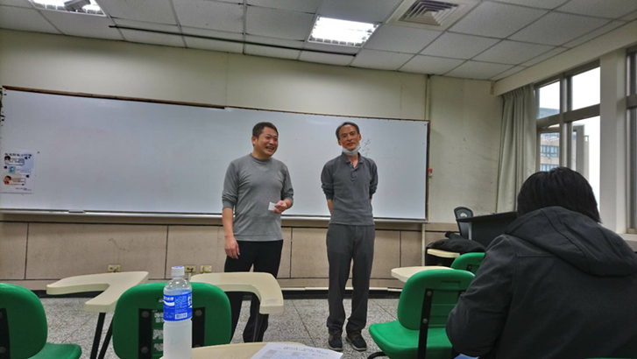 | 吳賜猛主任開場
 | 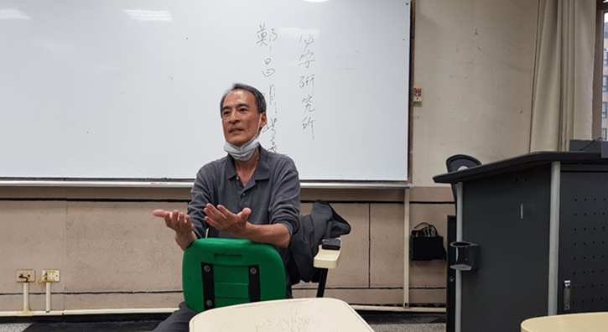 | 鄭昌明研究員主講
 | 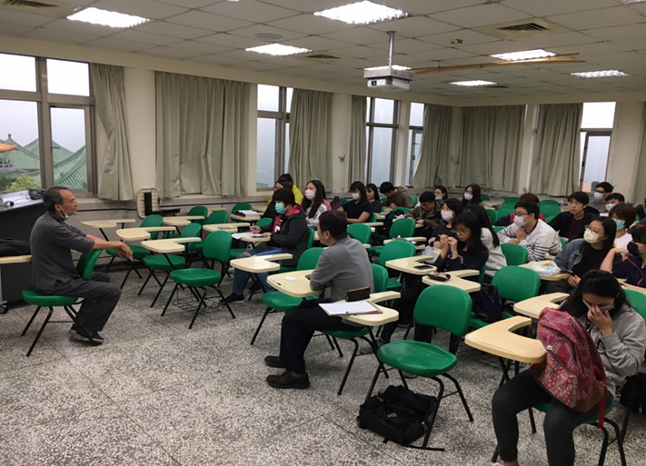 | 師生聆聽情形
 | 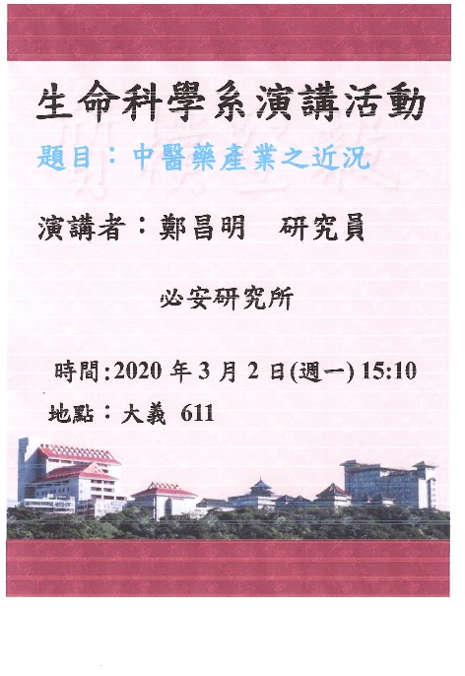 | 海報
備註：活動照片請附上原始照片一併回傳
附件檔案 | 附件檔案名稱  (請用英數檔名) | 附件名稱

